Un mauvais fou, qu'est-ce que c'est ?
Un mauvais fou est un fou bloqué par ses propres pions, qui limitent son rayon d'action. En général, il n'est pas facile (et même parfois impossible) d'améliorer un mauvais fou. Considérons l'exemple ci-dessous.

Cette position est issue du système de Londres, après les coups 1.d4 d5 2.Ff4 e6 3.e3 Cf6 4.Cd2 c5 5.c3 Cc6 6.Cgf3 Fd6 7.Fg3 0-0 7.Fb5 a6 9.Fxc6 bxc6 10.Da4 Fb7. Le fou de cases blanches des noirs est ici considéré comme mauvais.
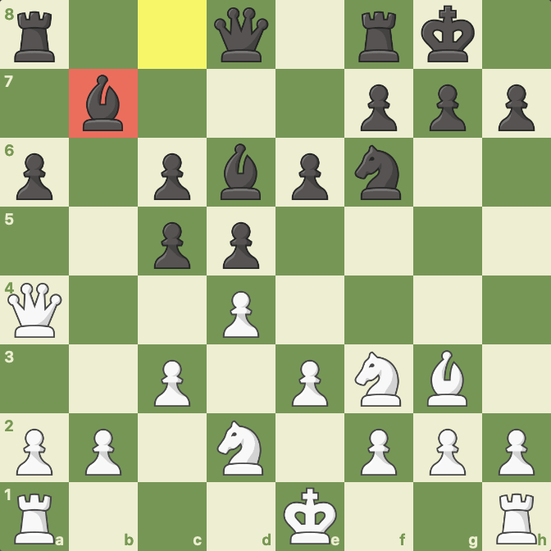
Le fou b7 est mauvais.

Mais pourquoi est-il si mauvais ? Tout simplement car il est gêné par ses propres pions, et ne peut pas être libéré facilement. D'une certaine manière, il s'est transformé en "gros pion". Si, dans la même position, on le déplaçait simplement sur une autre case, sa valeur changerait du tout au tout. Par exemple, si par magie, il pouvait se téléporter sur la forte case f5 :

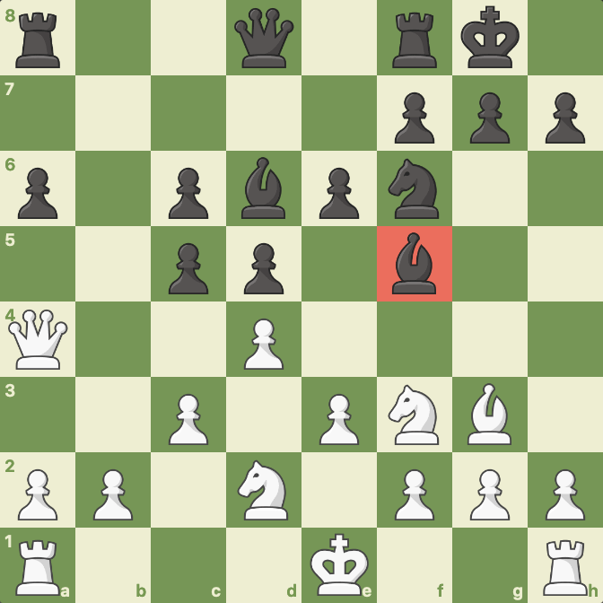
En f5, le fou est fort.

Le fou est bon en f5 car il contrôle l'importante case centrale e4 ainsi que la diagonale b1-h7, et qu'il n'est pas gêné par ses propres pions. La force d'un fou est directement liée à la structure de pions : si la plupart de vos pions sont sur cases blanches, votre fou de cases blanches a plus de chances d'être mauvais, et vice-versa.

Lorsqu'il ne vous reste qu'un fou, tentez autant que possible de placer vos pions sur la couleur opposée. Cela vous permettra de contrôler les deux complexes de couleurs, et offrira plus de liberté de mouvement au fou.

Pourquoi faut-il savoir les identifier ?
Il est très important de savoir identifier un mauvais fou, ne serait-ce que pour éviter d'en avoir un ! Si votre adversaire ne connaît pas les désavantages causés par un mauvais fou, il sera sans doute plus simple de lui en infliger un. Comme le disait le GMI Yuri Razuvaev : "Seuls les bons fous peuvent être sacrifiés. Les mauvais fous ne peuvent qu'être perdus."
Il est également primordial de comprendre lorsqu'une pièce de votre adversaire est mauvaise, pour pouvoir prendre l'avantage. Parfois, en refusant d'échanger une mauvaise pièce adverse pour la laisser à l'adversaire ! Une finale très courue des meilleurs joueurs est celle opposant un bon cavalier contre mauvais fou, comme dans la position suivante :
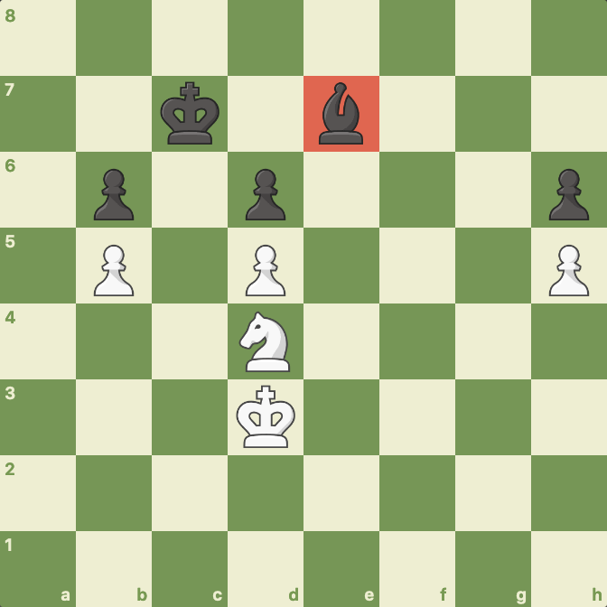
Même dans la finale, le fou e7 est une tare.
Comme vous pouvez le constater, le fou noir fait grise mine. Les blancs ont ici un plan de gain simple : avancer le roi jusqu'en g6, puis gagner le pion h6 en force avec Cf5. Une finale très thématique sur laquelle vous pourrez vous pencher plus en détails dans une autre leçon (en anglais).

Test
Maintenant que vous avez saisi toutes les subtilités du mauvais fou, voyons si vous parvenez à les reconnaître ! Dans la position suivante, issue de la variante d'avance de la défense française, y'a -t-il un mauvais fou ? Et si oui, où se trouve-t-il ?
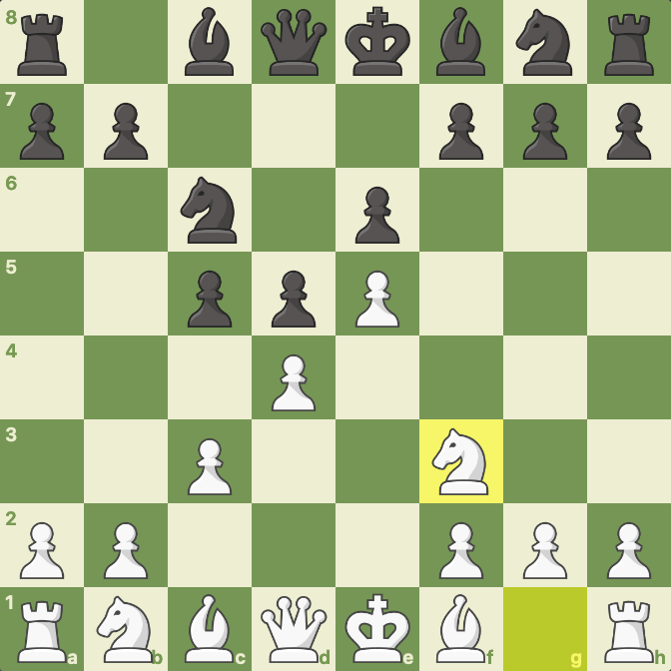
Effectivement ! Le fou de cases blanches des noirs en c8 est mauvais, car il est bloqué derrière sa structure de pions. La défense française est connue pour sa solidité, mais aussi pour son mauvais fou de cases blanches. Essayons un autre exemple : dans la position suivante, chaque camp a un mauvais fou. Identifiez-les !

Essayons un autre exemple : dans la position suivante, chaque camp a un mauvais fou. Identifiez-les !

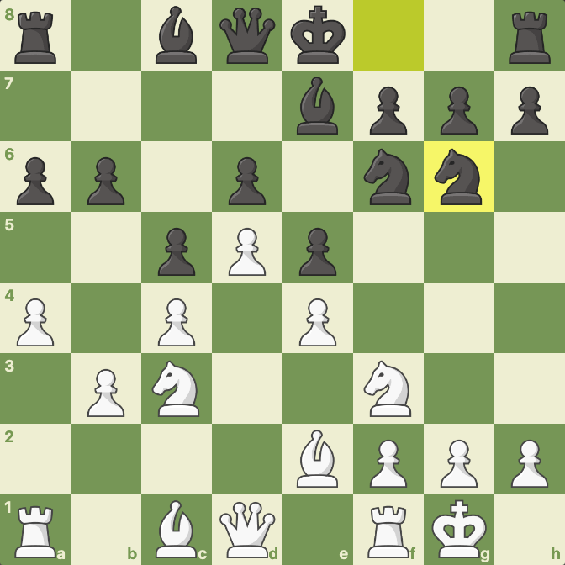
Celui-ci était plus difficile. Les blancs ont un mauvais fou de cases blanches en e2, et les noirs un mauvais fou de cases noires en e7. Dans les deux cas, les fous sont mauvais car ils sont coincés derrière leurs structures de pions respectives. On remarque en effet que tous les pions centraux des blancs sont sur cases blanches, et que tous les pions centraux des noirs sont sur cases noires. Voir photo suivante.
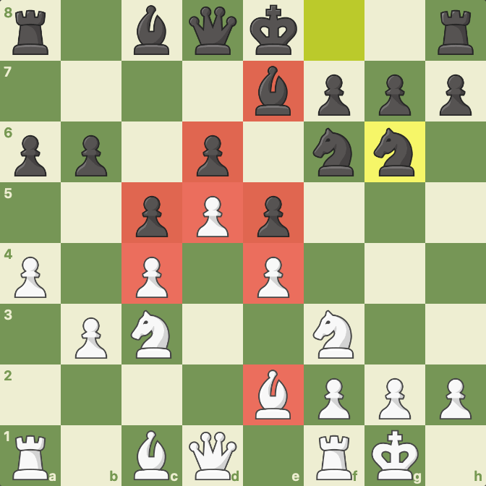
Passons à l'étape supérieure ! Trois questions pour vous dans cette position :

1 Y'a-t-il un mauvais fou ?
2 Si oui, où est-il ?
2 Quel est le meilleur fou de l'échiquier ?

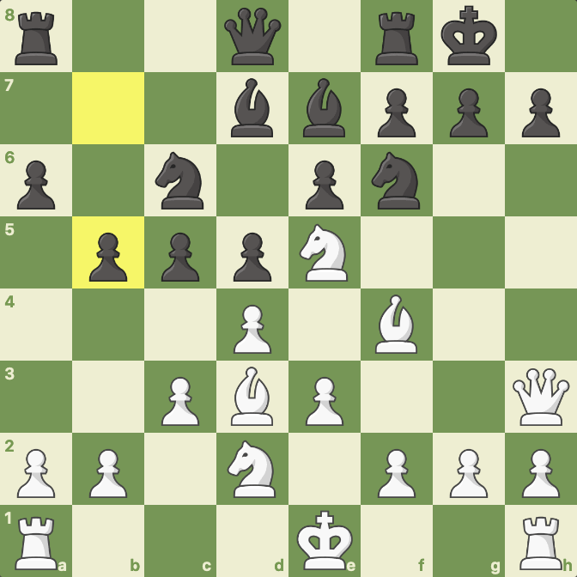
Bon, j'imagine que la première partie ne vous a pas posé trop de problèmes : les noirs ont en effet un mauvais fou en d7. Il ne dispose que d'un champ d'action très limité à cause de ses pions. Les autres fous sont plutôt bons, mais le fou d3 est sans aucun doute le plus fort d'entre eux.

En effet, il contrôle la case centrale e4, attaque l'aile roi des noirs (notamment la case h7) et peut même porter son attention sur l'aile dame si nécessaire. Ajoutons que la structure blanche, 100% sur cases noires, ne restreint en rien ses mouvements.
Conclusion
Vous savez maintenant tout des mauvais fous, et comment les identifier

